Tvarovanie korpusov z nahrievaných šľahaných hmôt

Medzi nahrievané šľahané hmoty patria: tortová hmota, tortová hmota s olejom, kakaová tortová hmota – grilážová, piškótová roláda, šľahaná bábovka a ďalšie.

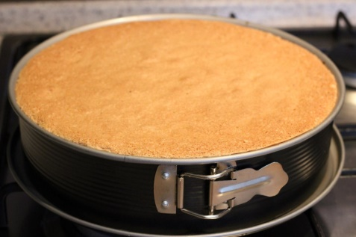
Tvarujú sa:
- Dávkovaním – do foriem, povrch sa zarovná cukrárskou kartou

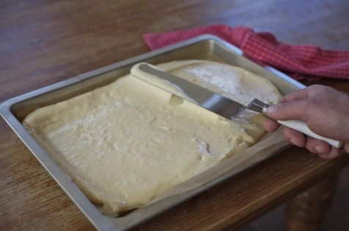
- Rozotieraním – na papierom vyložené plechy, následne sa rozotiera plochým nožom. Rozotierame rýchle, lebo pri zdĺhavom rozotieraní uniká z hmoty kypriaci vzduch a objem upečeného plátu je potom nižší.

Pečenie korpusov nahrievaných šľahaných hmôt

Vo formách pečieme 30 – 35 minút pri teplote 190°C až 200°C.
Pláty pečieme 7 – 8 minút pri teplote 230°C až 240°C.
Pečením nahrievaných šľahaných hmôt sa ich objem zväčší aj o 50%.
Po upečení sa korpusy poprášia múkou a obrátia na teplý plech s papierom.

